TECHNISCHE PROJEKTÜBERGABE
UMR – Useless Mobs Reworked
Kronen-, Rüstungs- und Corrupted-Silverfish-Arbeiten
Stand: 18. August 2026
Arbeitsbranch: feature/corrupted-silverfish-v3
Ziel-Repository: git@github.com:AleksZyro/UMR-Useless-mobs-reworked-Mod.git
Status: Arbeitsstand – noch nicht als Release freigegeben
Kernaussage: Die dualen Kronenformen, Rezepte und acht detaillierten Assets sind vorhanden. Zwei Generator-Härtungen sowie Curio-Positionierung und echter Clienttest fehlen noch. Dieser Branch ist deshalb ein geprüfter Zwischenstand, kein fertiger Release.

1. Aktueller Projektstand
Bereich | Status | Nachweis
Kronen-Konzept | Fertig | 4 Familien, Kampf-/Königsform, vier Ansichten
Items und Rezepte | Fertig | 8 IDs, 4 Upgrades, 4 kostenlose Rückwandlungen
3D-Modelle/Texturen | Fertig | 8 Modelle, 8 deterministische 64×64-RGBA-Texturen
Asset-Verträge | 45/45 | Geometrie, UV, Rollback, Determinismus und Parallelität
Curio-/Helmposition | Offen | Rendering und Höhenversatz noch integrieren
Echter Forge-Clienttest | Offen | Abnahme von Kopf, Helm, Inventar und beiden Formen

2. Umgesetzte Kronenarchitektur
- Vier Familien: Void, Celestial, Living und Balance.
- Zwei visuelle Formen pro Familie: kompakte Kampfform und höhere königliche Form.
- Upgrade: Kampfkrone + 7 Diamanten + 1 Netherite-Barren ergibt die königliche Form.
- Rückwandlung: Eine königliche Krone ergibt kostenlos wieder die Kampfkrone.
- Effekte und Werte bleiben zwischen beiden Formen identisch; die Form ist ein visueller Wechsel.
- Die Balance-Rückwandlung löst keinen zweiten Endgame-Fortschritt aus und zählt beide Formen korrekt.
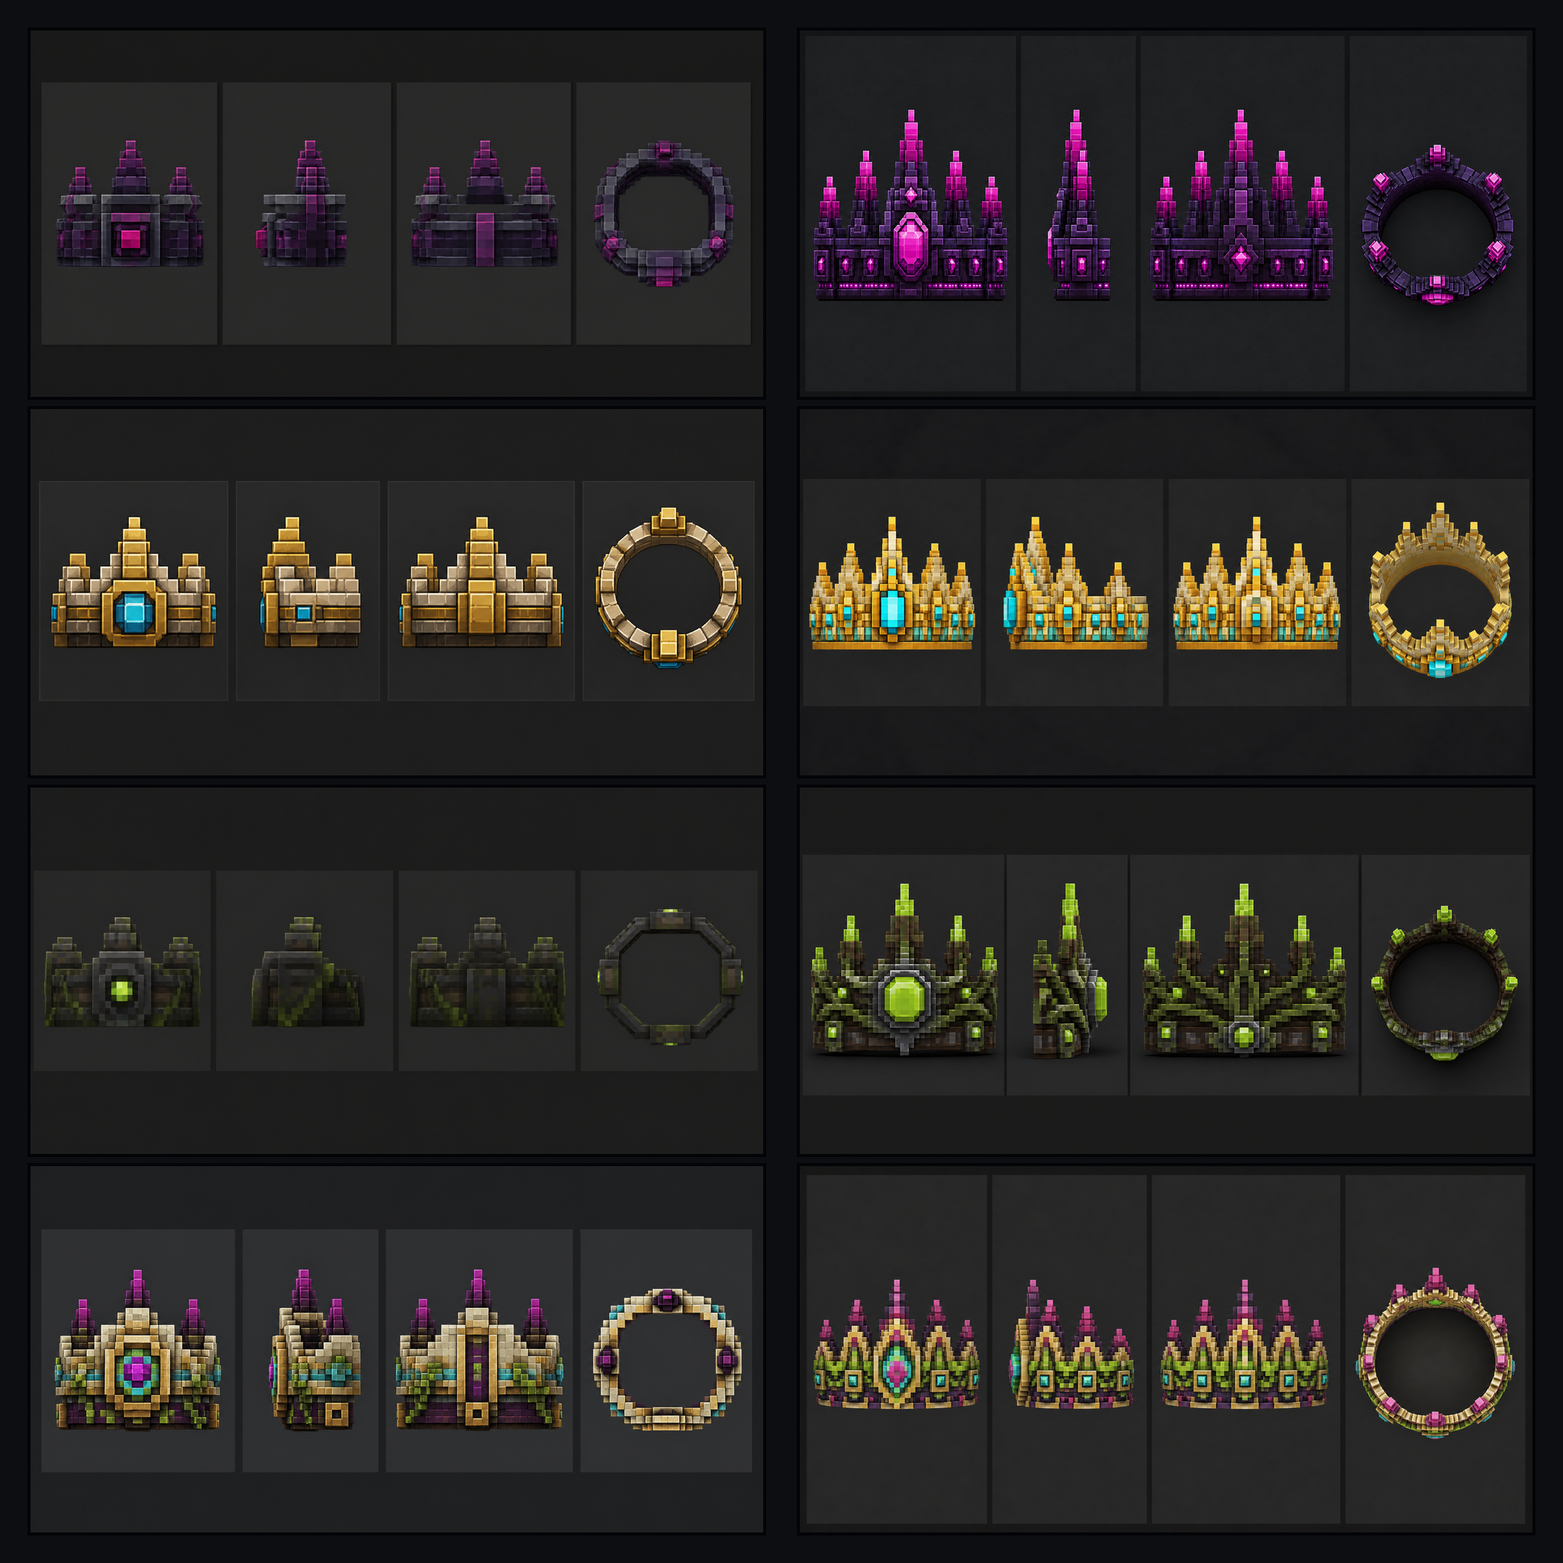
Abbildung 1: Freigegebenes Konzeptblatt mit Kampf- und Königsformen.

3. Erzeugte 3D-Assets
Der deterministische Generator erzeugt acht Minecraft-Itemmodelle und acht 64×64-RGBA-Texturen. Combat-Modelle besitzen drei Spitzen, Royal-Modelle fünf Spitzen. Ringe, Edelsteine und Seitenornamente sind zusammenhängend; UVs und aktive Texturverweise werden geprüft.
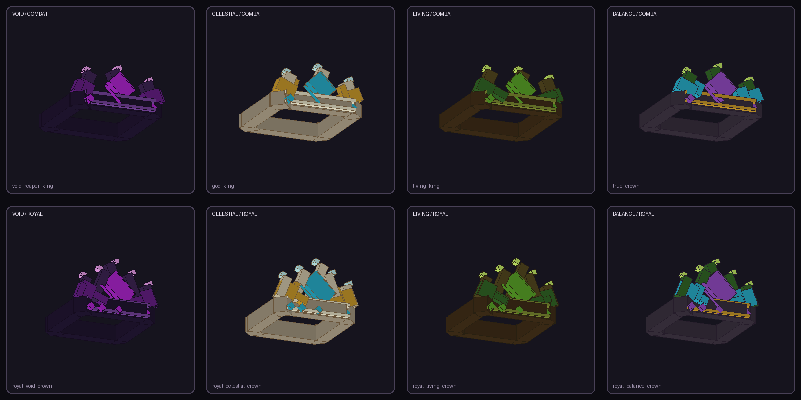
Abbildung 2: Tatsächlich gerenderte acht Kronenmodelle – obere Reihe Kampf, untere Reihe Royal.

4. Technische Qualitätssicherung
- 45 von 45 fokussierten Kronen-Assettests bestehen auf dem aktuellen Generatorstand.
- Zweifache Generierung liefert byteidentische Ergebnisse.
- Fehler beim Kandidaten-, Publish- oder Verify-Schritt rollen alle 16 Assets zurück.
- Pfad-Traversal, falsche Gross-/Kleinschreibung, Alias-Zyklen und fehlende aktive Texturen werden abgelehnt.
- Bestehende fremde ungetrackte Silverfish-/Tripo-Dateien wurden weder committed noch verändert.

5. Ehrlich offene Punkte
Offener Punkt | Auswirkung | Nächste Massnahme
Royal-Spitzen | Die sichtbare Gesamthöhe muss rotationsbereinigt exakt 3,5/5/6,5/5/3,5 betragen. | Generator und Test anpassen, Assets neu erzeugen.
Generator-Lock | Ein ersetztes Lockfile darf beim Freigeben nicht als fremdes Lock gelöscht werden. | Datei-Identität und Besitz-Token vor dem Löschen prüfen.
Gradle | Gradle 8.8 ist lokal nicht gecacht; Download wurde von der Umgebung blockiert. | Im echten Repository/CI oder mit freigegebenem Netzwerk kompilieren.

6. Empfohlene Abschlussreihenfolge
- Royal-Spitzen rotationsbereinigt auf die exakt geforderten sichtbaren Höhen bringen und Kontaktblatt neu erzeugen.
- Generator-Lock mit offener Dateibeschreibung, Besitz-Token und Identitätsprüfung absichern.
- Curio-Renderer für alle acht IDs registrieren und Royal-/Helmversatz integrieren.
- Balance-Krone weiterhin als Helmitem und zusätzlich im Curio-Slot unterstützen.
- Gradle-Kompilierung im echten Repository oder CI ausführen.
- Echte Forge-Aufnahmen für Kampf/Royal, mit und ohne Helm, erstellen und visuell abnehmen.

7. Git-Übergabe
Der aktuelle Arbeitsstand wird als eigener Feature-Branch in das folgende Repository übertragen:
git@github.com:AleksZyro/UMR-Useless-mobs-reworked-Mod.git
Sicherheitsentscheidung: Der Zwischenstand wird nicht direkt über den Zielbranch main geschrieben. Er wird als Feature-Branch veröffentlicht, damit Diff, Tests und visuelle Abnahme vor einer Zusammenführung geprüft werden können.

8. Abschlusskriterien
- Alle fokussierten Kronen- und Rüstungstests grün.
- Gradle compileJava erfolgreich.
- Keine fehlenden oder falsch aufgelösten Ressourcen im Forge-Log.
- Alle acht Kronen im Curio-Slot korrekt auf Kopf und Helm positioniert.
- Kampf- und Royal-Formen im echten Client eindeutig unterscheidbar.
- Keine losgelösten Teile, Schnitte, Z-Fighting- oder Clipping-Artefakte.

9. Gesamtprojekt – nicht nur Kronen
Dieser ergänzte Teil dokumentiert den gesamten bearbeiteten UMR-Umfang. Das Repository umfasst aktuell 137 Java-Quelldateien, 614 Ressourcen, 297 Dateien unter Modelle und 19 Python-Testmodule. Die visuelle Arbeit betrifft Kreaturen, Rüstungen, Kronen, Items, Texturen, Animationen, Sounds und Laufzeitintegration.
Teilbereich | Vorhandener Stand | Noch erforderlich
Corrupted Silverfish | Tripo-Quelle, v5-Mesh, Texturen, fünf Animationen, Glow, Sounds und Hitbox-Arbeit vorhanden. | Echter bewegter Clienttest, finale Naht-/Laufrichtungsabnahme und Produktionsfreigabe.
Rüstungsfamilien | Void, Celestial, Living und Balance mit Helm, Brustplatte, Hose und Stiefeln konzipiert. | High-Poly-Quellen sauber auf Spieler-Bones übertragen; keine automatische Tausend-Würfel-Konvertierung.
Kronen | Vier Familien, Kampf-/Royal-Form, Rezepte, Items und acht generierte Assets. | Zwei Generator-Fixes, Curio-/Helmposition und Clientabnahme.
Items und Inventargrafiken | Getrennte Itemmodelle und Texturen sowie frühere Forge-Aufnahmen vorhanden. | Alle Icons und Handansichten familienweise gegen gleiche Qualitätskriterien prüfen.
Audio | Corrupted-Silverfish-Soundarbeit wurde integriert bzw. vorbereitet. | Im echten Client Lautstärke, Loop, Abstand und Ereigniszuordnung kontrollieren.
Build/Release | Umfangreiche statische und Python-Verträge vorhanden. | Gradle 8.8 kompilieren, RunClient prüfen, Release-Diff und GitHub-CI abschliessen.

10. Corrupted Silverfish
- Das gute visuelle Ergebnis stammt aus einer Tripo-High-Poly-Quelle und nicht aus einer simplen Bild-zu-Würfel-Automatik.
- Die Runtime-Struktur enthält Entity, Renderer, Model, Custom Mesh, Glow Layer, Tracker und Events.
- Die Asset-Pipeline besitzt Geometrie, Grundtextur, Glowmask, fünf Animationen, Validator und Preview-Pack.
- Bekannte Qualitätsregeln: geschlossene Körperhülle, keine Schnittnaht durch den Torso, natürliche Tripod-Beinbewegung und korrekte Vorwärtsrichtung.
- Hitbox und Sounds müssen immer im echten Forge-Client zusammen mit dem sichtbaren Modell kontrolliert werden.
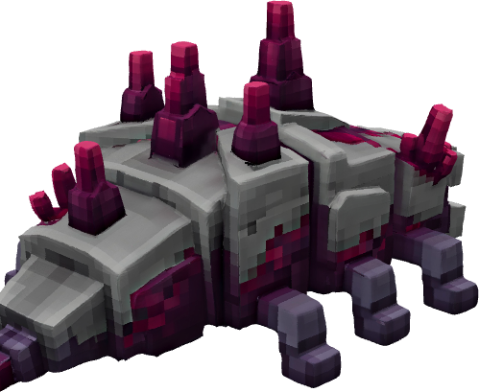
Abbildung 3: Lokale Tripo-/Mesh-Referenz des Corrupted Silverfish.

11. Tripo-Rüstungsquellen
Die gleiche Tripo-Webseite wie beim Silverfish wurde bereits am 16. August 2026 verwendet. Im Konto sind 16 Rüstungsprojekte dokumentiert: vier Familien × vier Teile. Lokal liegen 15 originale GLB-Dateien mit jeweils rund 3,0–3,5 MB vor; beim True-Void-Helm liegt eine Retopo-FBX-Datei vor. Ein erneutes Generieren würde Credits verbrauchen, ohne die eigentliche Ursache zu lösen.
- Designquelle: die vorhandenen Tripo-High-Poly-Modelle und ihre Texturen.
- Nicht geeignet: die vorhandene automatische Voxelkonvertierung mit etwa 756 bis 2.194 Cuboids pro Teil.
- Ziel: pro Rüstungsteil eine kontrollierte, reduzierte Blockbench-Geometrie mit klaren Player-Bone-Zuordnungen.
- Helm → head; Brust → body + getrennte Schulterteile; Hose → body + beide Beine; Stiefel → getrennte Beine.
- Jede Familie behält Silhouette, Materialpalette, Edelsteine und asymmetrische Designdetails ihrer Tripo-Quelle.
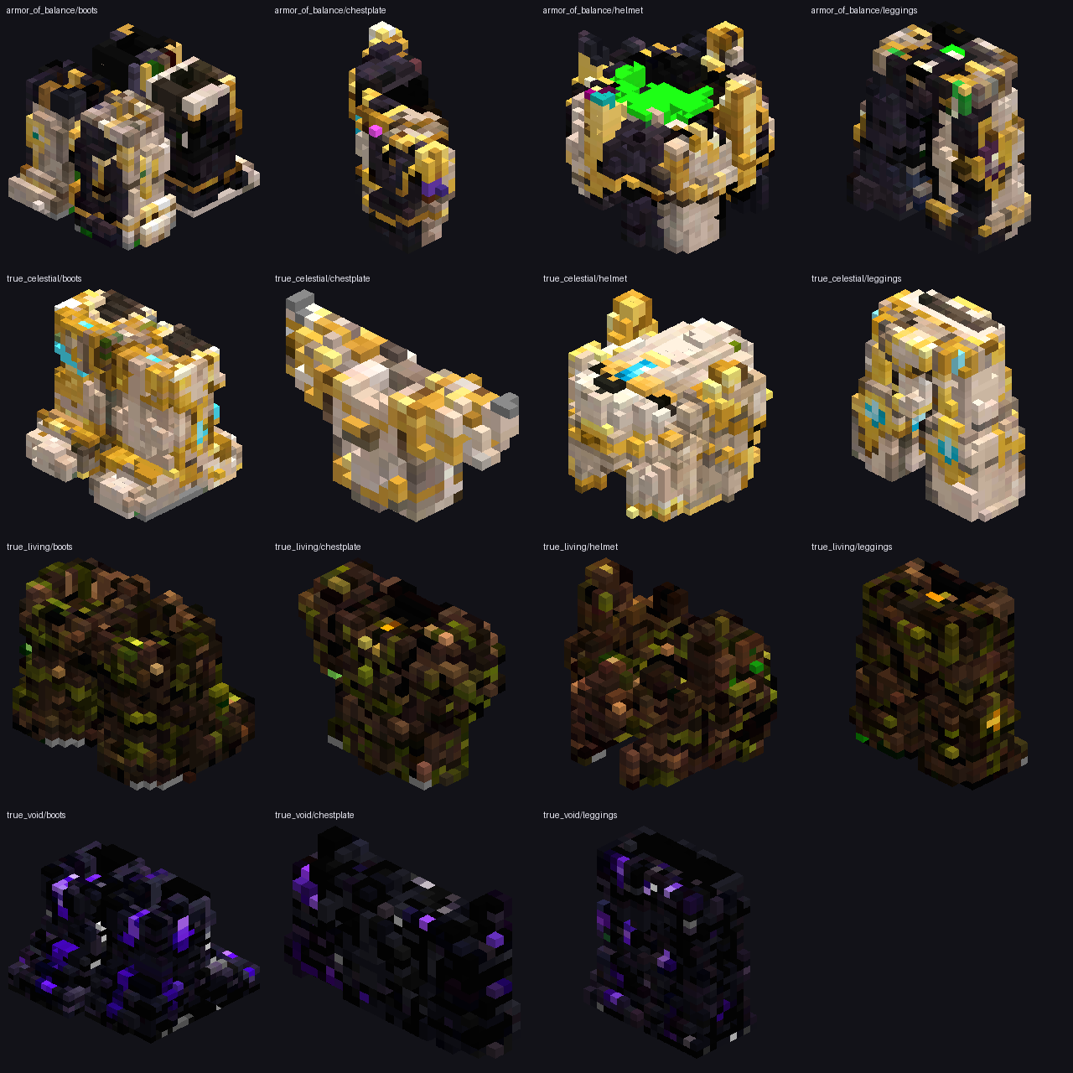
Abbildung 4: Bestehende automatische Würfelkonvertierung – nützlich als Formreferenz, aber zu komplex für die Produktion.

12. Qualitätsziel für alle Rüstungsfamilien
Prüfung | Abnahmekriterium
Formtreue | Front, Rücken, Seite und Perspektive entsprechen der Tripo-Quelle deutlich.
Spielerpassform | Keine schwebenden Teile; saubere Lage auf Kopf, Torso, Armen und Beinen.
Animation | Schulter-, Bein- und Stiefelteile folgen den richtigen Humanoid-Bones ohne Schnitte.
Textur | Mehrere Materialschattierungen, klare Kanten, Nähte, Edelsteinkerne und keine flächige Einfarbigkeit.
Performance | Kontrollierte Cuboid-Zahl statt tausender Einzelwürfel; keine unnötigen Faces oder UV-Inseln.
Client | Inventar, Hand, getragen vorne/hinten und Bewegung im echten Forge-Client geprüft.

13. Vollständiger Arbeitsplan
- Alle 16 Tripo-Quellen unveränderlich archivieren und Hash, Polygone, Bounds, UVs und Lizenz dokumentieren.
- True-Void-Helm-Original vollständig sichern und zusammen mit den 15 GLBs auditieren.
- Je Familie zuerst Helm und Brustplatte als Qualitätsreferenz sauber in Blockbench nachbauen.
- Nach visueller Abnahme Hosen und Stiefel mit denselben Proportionen, Paletten und UV-Regeln erstellen.
- Kronen-Generator abschliessen und alle acht Formen im Curio-Slot integrieren.
- Silverfish-Bewegung, Sounds und Hitbox im echten Client final abnehmen.
- Alle Item-, Hand-, Front-, Rücken- und Bewegungsaufnahmen in einer einzigen Review-Seite zusammenführen.
- Gradle-Build und vollständige Test-Suite ausführen; erst danach Produktionsassets und Releasebranch freigeben.

14. Repository- und Push-Status
Der Word-Bericht ist im Commit be2710d enthalten. Das Ziel-Repository ist als Remote official eingerichtet. Ein Push des Feature-Branches wurde versucht, aber GitHub verweigerte dem aktuell angemeldeten Konto Momik-jpg den Schreibzugriff auf AleksZyro/UMR-Useless-mobs-reworked-Mod. Der lokale Stand ist nicht verloren; für den Push muss Momik-jpg als Mitarbeiter freigeschaltet oder der PC als AleksZyro authentifiziert werden.

15. Freigabeentscheidung
Empfehlung: Tripo nicht nochmals für alle Teile bezahlen. Die hochwertigen Quellen existieren bereits. Die nächste Arbeit muss die saubere Blockbench-/Player-Rig-Übertragung verbessern – genau dort entstand der sichtbare Qualitätsverlust.

